令和６年度木造住宅耐震化勉強会及び
事業者連携交流会開催のご案内

木造住宅の耐震化を一層促進するため、地元の大工、建築士同士の連携の機会としていただけるよう、下記の日程で木造住宅の耐震化に関する勉強会及び事業者連携の為の交流会を開催いたします。
住宅所有者が地元のかかりつけの大工の方に住宅の耐震化を相談された際に、耐震診断や耐震設計を実施していない大工の方でも、建築士と連携することで耐震改修工事の受注まで繋げることができ、建築士も耐震診断や設計、工事監理の受注に繋がります。
事業者相互の連携の場として役立てていただきたいと考えていますので、是非ご参加ください。
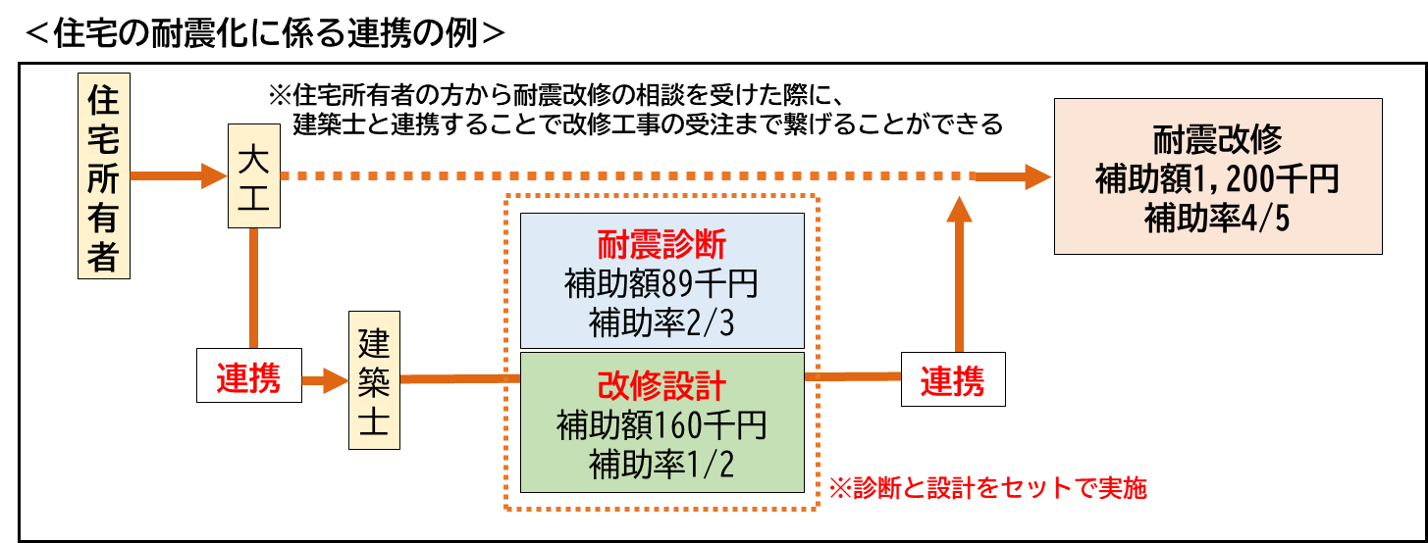
■ 主催 鳥取県
■ 後援 鳥取県中部建築工務士会
■ 対象者 中部工務士会会員、中部地域で木造住宅の耐震診断・設計に従事されている建築士
（是非、お知り合いの建築士の方等お誘いあわせの上ご参加ください）
■ 参加費 無料
■ 開催日時・会場・申込期間
開 催 日 時 | 会 場 | 申込期間
令和7年３月４日(火)  13：30～15：30 | 鳥取県建築連合会  (湯梨浜町はわい長瀬６０２−７) | 令和７年２月13日(木)~  令和7年２月28日（金）
■ 講習会プログラム（※予定）
時 間 | 講 義 内 容 | 講 師
13:30～ | 開会挨拶 | 鳥取県生活環境部くらしの安心局住宅政策課
13:35～ | 木造住宅の耐震化支援制度等 | 鳥取県生活環境部くらしの安心局住宅政策課
14:00～ | 耐震改修事例の紹介 | 一般社団法人鳥取県建築技能近代化協会  （有限会社 池田住研 代表取締役）  池田 勝美
14:30～ | ワークショップ  ※耐震改修に関する簡単なテーマを予定 | グループワーク
15:00～ | グループ発表・質疑応答 | グループワーク
15:30 | 閉会
■ 受講申込方法 下記の受講申込書に必要事項を記入し、メール又はFAXでお申込み下さい。
■ 申込・お問合せ先 鳥取県生活環境部くらしの安心局住宅政策課
〒680-8570 鳥取市東町1丁目220番地 TEL：0857-26-7697
FAX：0857-26-8113 メール：jyutaku-seisaku@pref.tottori.lg.jp
この用紙をメール(PDFにて)又は、FAXして下さい。
メール：jyutaku-seisaku@pref.tottori.lg.jp
ファクシミリ：0857－26－8113

＜参 加 申 込 書＞

「木造住宅耐震化勉強会及び事業者連携交流会」令和７年３月４日(火) 13：30～15：30 開催
勤務先  （事務所名） |  | TEL | （ ） －
勤務先  （所在地） | 〒 － | メール  アドレス
（フリガナ）  受講者氏名 |  | 資格等  （参考） | ・なし  ・建築士  ・建築施工管理技術士  ・建築大工技能士  ・その他（ ）

